Фонетическая ритмика как средство развития произносительной стороны речи у детей 3-4 лет с тяжелыми нарушениями речи

Одним из средств развития произносительной стороны речи у детей с ОНР является фонетическая ритмика.
Фонетическая ритмика — это система двигательных упражнений, в которых различные движения (корпуса, головы, рук, ног) сочетаются с произнесением определенного речевого материала (фраз, слов, слогов, звуков).

Игровые упражнения
Звук «А».
Дети вытягивают руки вперед, соединив ладони. Произносится гласный «а-а-а..», они плавно разводят руки в стороны ладошками вверх.
Интонация радости.
Звук «О».
Дети соединяют опущенные руки перед собой так, чтобы кончики пальцев касались друг друга. Произнося гласный «о-о-о…», они плавно поднимают руки через стороны вверх и соединяют их в кольцо над головой.
Интонация удивления.
Звук «У».
И.п.: руки согнуты на уровне груди, ладошки повернуты от себя. Произнося гласный «у-у-у…», дети давящим движением выпрямляют руки вперед и вниз.
Интонация угрозы.
Звук «Э».
И.п.: руки опущены. Произнося гласный «э-э-э…», дети плавно сгибают руки в локтях, поднимая кисти до уровня плеч. Локти опущены (поза хирурга), одновременно покачивая головой с укоризненным оттенком.
Интонация укора.
Звук «И».
И.п.: руки согнуты перед грудью, указательные пальцы направлены вверх, остальные сжаты в кулачки. Произнося гласный «и-и-и…», дети встают на носочки, поднимают руки высоко над головой, тянутся вверх.
Интонация удивления и радости.
Звук «Ы».
И.п.: руки согнуты на уровне груди, пальцы сжаты в кулачки, локти направлены в стороны. Произнося гласный «ы-ы-ы…», дети с усилением отводят в стороны согнутые в локтях руки («растягивают пружину»).
Звук «Ы» произносится сердито.

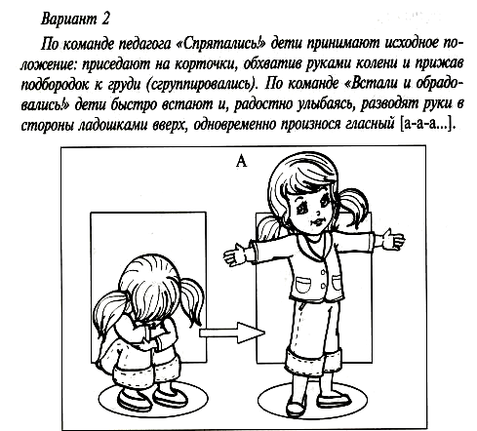
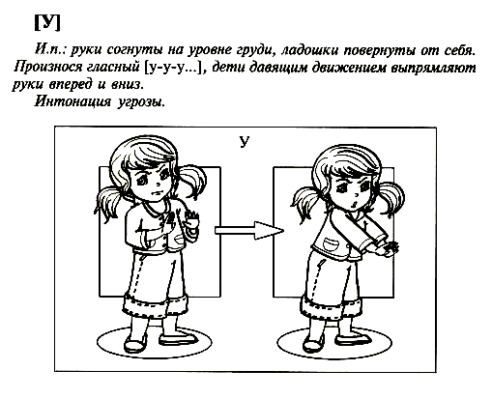
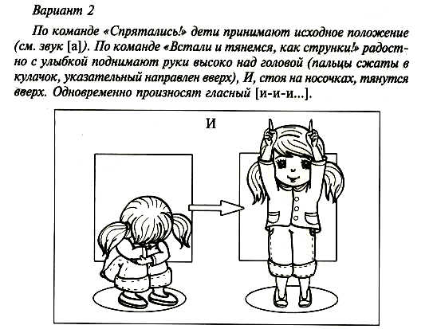
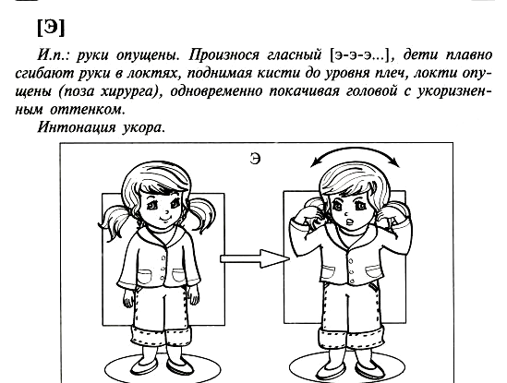

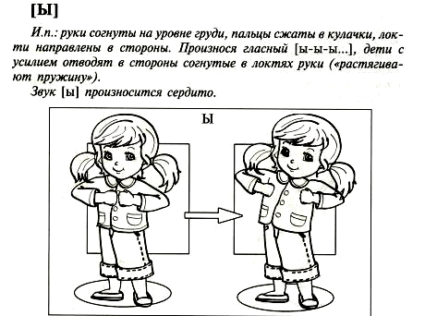

Литература:
1. Архипова, Е.Ф. Коррекционно-логопедическая работа по преодолению стертой дизартрии/Е.Ф.Архипова. – Москва: АСТ : Астрель, 2008. -254 с.
2. Власова, Т.М. Фонетическая ритмика/Т.М.Власова, А.Н.Пфафенродт. – Москва: Просвещение, 1989. – 160 с.
3. Костылёва, Н.Ю. Покажи и расскажи/Н.Ю.Костылева. – Москва: ТЦ Сфера, 2007. – 64 с.

